微信小程序 es5

### 微信小程序开发入门：ES5语法在微信小程序中的应用详解

在微信小程序的开发过程中，选择合适的JavaScript版本对于开发效率和项目维护至关重要。ES5（ECMAScript 5）作为目前广泛使用的JavaScript版本之一，因其良好的兼容性和成熟的技术支持，在微信小程序开发中依然占据重要地位。本文将详细介绍ES5在微信小程序中的应用，帮助开发者快速入门。

#### 什么是ES5？

ES5是ECMAScript的第五个版本，于2009年发布。它是对早期JavaScript版本的标准化和扩展，提供了许多新的语法特性和API。尽管现代JavaScript已经发展到了ES6及以上版本，但ES5仍然在许多场合下被广泛使用，尤其是在老旧浏览器和微信小程序等平台。

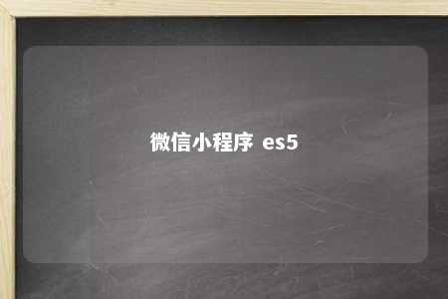

#### ES5在微信小程序中的应用

1. **兼容性**：微信小程序底层运行环境对ES5的兼容性较好，因此使用ES5可以确保代码在各个版本的小程序中都能正常运行。
2. **开发工具支持**：微信开发者工具对ES5提供了良好的支持，开发者可以方便地进行调试和性能优化。
3. **社区资源丰富**：ES5作为JavaScript的基础版本，拥有丰富的社区资源和技术文档，便于开发者学习和解决开发过程中遇到的问题。

#### 微信小程序中使用ES5的基本语法

1. **变量声明**：ES5支持var、let和const三种变量声明方式。其中var是最基础的声明方式，let和const是为了解决ES5中变量提升和不可变性的问题而引入。// 使用var声明变量var a = 1;// 使用let声明变量let b = 2;// 使用const声明常量const c = 3;
2. **函数定义**：ES5支持两种函数定义方式：函数表达式和函数声明。// 使用函数表达式定义函数var fn = function() { console.log('Hello ES5!');};// 使用函数声明定义函数function fn2() { console.log('Hello ES5!');};
3. **对象和数组操作**：ES5提供了丰富的对象和数组操作方法，如Object.keys()、Object.values()、Array.prototype.forEach()等。// 获取对象键值对var obj = {a: 1, b: 2};var keys = Object.keys(obj);console.log(keys); // 输出：["a", "b"]// 遍历数组var arr = [1, 2, 3];arr.forEach(function(item) { console.log(item); // 输出：1, 2, 3});

#### 总结

ES5在微信小程序中的应用非常广泛，掌握ES5语法对于开发者来说至关重要。通过本文的介绍，相信你已经对ES5在微信小程序中的应用有了初步的了解。在实际开发过程中，灵活运用ES5语法，结合微信小程序开发规范，将有助于提高开发效率，提升用户体验。

文章地址：<https://www.yyzq.team/post/415371.html>